附件3：

2014-2015学年实验室数据上报操作方法

（实验室综合管理系统ＩＰ地址：172.28.24.157:81）

目录
一、数据上报功能说明 2
（1）基表四 2
（2）基表五 3
（3）基表六 4
二、导出TXT文件 4

一、数据上报功能说明

（1）基表四
- 基表四即教学实验项目表，教学实验项目是指本学年纳入教学计划且实际开出的教学实验项目。实验室综合信息应用平台的“教育部数据上报”功能提供基表四数据的收集与维护上报。
【具体操作方法】
（一）数据提取
首先第一步，登录到实验室综合信息应用平台，为了达到操作过程中稳定和快速使用本系统，请使用谷歌浏览器访问，在浏览器中输入http://172.28.24.157:81/系统地址，登录成功以后，通过系统功能点“系统功能—实验室信息管理—教育部数据上报—基表四” 进入基表四功能
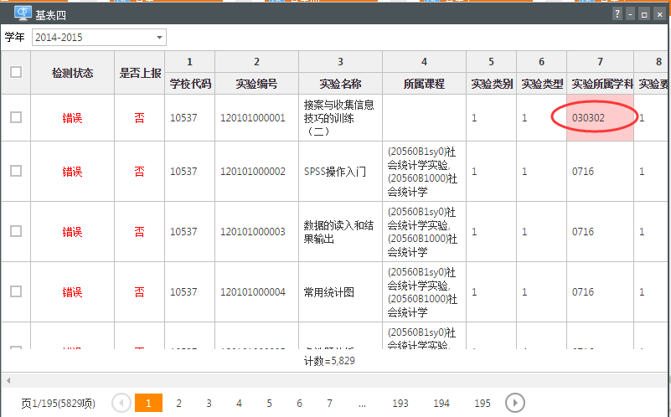
点击鼠标右键“提取数据”提取实验项目库中本单位的实验项目信息到基表四，等页面中的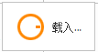没有继续显示，表示数据提取成功，系统会把检查状态为错误和是否上报为否的实验项目优先显示，其中是否上报字段值为否的实验项目是上报学年没有进行实验项目编排的项目，实验项目是否上报为否和任何一个字段有粉色标识的数据，检测状态都会显示错误，检测状态为错误表示该条实验项目不符合教育部数据上报的要求。右键“编辑”修改实验项目的实验人数即可。具体操作方法请参照基表四编辑进行。
（二）基表四编辑
数据提取成功以后，基表四可以直接通过鼠标右键的上报与不上报操作确定实验项目是否上报，鼠标右键“编辑”直接修改实验者人数。（注：1、编辑完实验者人数以后，必须点击鼠标右键“保存”实验者人数才会保存成功。2、用户在基表四点击右键“编辑”操作，不能进行编辑的字段即属于实验项目基础信息，需要在“实验项目信息”功能点维护好。）

（2）基表五
- 基表五即专任实验室人员表，专任实验人员是指编制和岗位均在实验室工作的人员。实验室综合信息应用平台的“教育部数据上报”功能提供基表五数据的收集与维护上报。
【具体操作方法】
（一）数据源维护
- 专任实验人员基础信息维护：为了方便管理层管理整个学校专任实验人员信息，实验室综合信息应用平台开发了“实验人员信息”功能，用于各学院教师用户在此功能维护本学院各实验室工作的实验人员信息。用户登录系统后，通过“系统功能—实验室信息管理—实验人员管理—实验人员信息” 功能点进入，用户可以在此功能点对实验人员信息进行管理与维护，系统鼠标右键提供搜索、新增、编辑、删除等操作。（注：只有任职情况为专职的实验人员管理部门才能提取成功，即属于上报人员。）
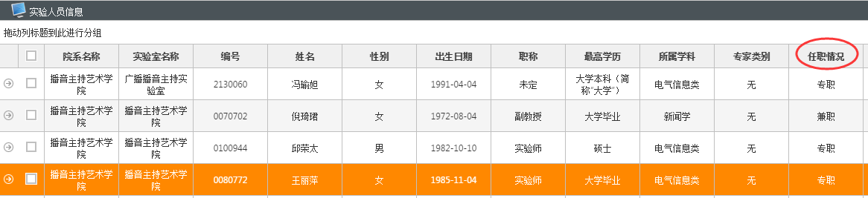
（二）基表五提取
各个学院实验室管理员用户在“实验人员信息”功能维护好本实验室专任实验人员基本信息以后，管理部门用户即可在基表五功能把专任实验人员提取到系统的“专任实验室人员表（基表五）”功能。管理部门用户登录系统后，通过“系统功能—实验室信息管理—教育部数据上报—基表五” 功能点进入，点击鼠标右键“提取数据”提取各二级学院在“实验人员信息”功能维护的实验人员基本信息。（注：基表五只会提取任职情况为专职的实验人员，如果发现需要上报的实验人员没有存在基表五，请在“实验人员信息”功能中确定任职情况是否为专职）
（三）基表五编辑
数据提取成功以后，对应的实验人员培训时间需要修改，用户也可以直接在基表五勾选实验人员，直接通过鼠标右键的上报与不上报操作确定实验人员是否上报，鼠标右键点击“编辑”即可直接修改培训时间。（注：1、编辑完时间后，必须点击鼠标右键“保存”实验时间才会保存成功。2、培训时间以天为单位。3、用户在基表五点击右键“编辑”操作，不能进行编辑的字段即属于实验人员基础信息，需要在“实验人员信息”功能点维护好。）

（3）基表六
- 基表六即实验室基本情况表，是指经学校正式批准的教学和科研实验室。实验室综合信息应用平台的“教育部数据上报”功能提供基表六数据的收集与维护上报。
【具体操作方法】
（一）数据源维护
为了方便实验室与设备管理处管理人员有效的管理维护整个学校各二级学院的实验室建制信息以及数据上报，实验室综合信息应用平台开发了“实验室信息”功能，用于各学院教师用户在此功能维护本学院各实验室信息。用户登录系统后，通过“系统功能—实验室信息管理—实验室及用房信息—实验室信息” 功能点进入，用户可以在此功能点对实验室信息进行管理与维护，系统鼠标右键提供搜索、新增、编辑、删除等操作。
（二）基表六提取
各个学院实验室管理员用户在“实验室信息”功能维护好教学和科研实验室基本信息，管理部门用户即可在基表六功能把各二级学院教学和科研实验室提取到系统的“实验室基本情况表（基表六）”功能。管理部门用户登录系统后，通过“系统功能—实验室信息管理—教育部数据上报—实验室基本情况表（基表六）” 功能点进入，点击鼠标右键“提取数据”完成提取数据操作。
（三）基表六编辑
- 实验室基础信息维护：为了方便管理与维护各学院实验室建制情况，实验室综合信息应用平台开发了“实验室信息”功能，用户登录系统以后，可以在此功能对本学院开设的实验室（实验分室）信息进行管理与维护。（注：用户在基表六点击右键“编辑”操作，不能进行编辑的字段即属于实验室基础内容信息，需要在“实验室信息”功能点维护好）
- 房屋使用面积/所属学科编辑：实验室的房屋使用面积和所属学科可以在“实验室信息”功能里面填写，也可以直接在“基表六”鼠标右键编辑进行填写。（注：如果是直接在基表六填写了面积和所属学科的实验室，即使重新回到“实验室信息”功能修改了面积或者学科，基表六显示的还是保留直接填写的值）
- 教师获奖与成果、学生获奖情况数据编辑：请直接在基表六右键编辑填写值。
- 论文和教材情况数据编辑：请直接在基表六右键编辑填写值。
- 科研及社会服务情况数据编辑：请直接在基表六右键编辑填写值。
- 毕业设计和论文数编辑：请直接在基表六右键编辑填写值。
- 开放实验数据编辑：请直接在基表六右键编辑填写值。
- 兼任人员数编辑：请直接在基表六右键编辑填写值。
- 实验教学运行经费编辑：请直接在基表六右键编辑填写值。

二、导出TXT文件
- 按照教育部数据上报要求，最终各报表均按学年进行统计，制成TXT格式的文本文件进行上报，为此实验室综合信息应用平台的教育部数据上报功能的各个基表都集成了导出TXT功能。
【具体操作方法】
进入功能点，鼠标右键“导出TXT”。

